Manual do Usuário
Enviar proposta de empreendimento

SINFEHIDRO

PORTAL FEHIDRO

SINFEHIDRO

Módulo de Investimento
Versão 1.0

Versão 1.0
Índice Analítico
Resumo 1
1. Tela Inicial 1
2. Tela “Propostas Eletrônicas” 2
2.1. Botão “Continuar preenchimento” 2
2.1.1. Janela “Continuação da proposta: Insira o código” 2
2.1.2. Botão “Confirmar” 2
2.1.3. Botão “Cancelar” 2
2.2. Botão “Nova Proposta” 3
3. Tela “Propostas Eletrônicas - Município” 3
4. Tela “Propostas Eletrônicas – Nova Proposta” 4
4.1. Botão “Salvar Rascunho” 4
4.1.1. Janela “Salvar a proposta” 5
4.1.2. Botão “Confirmar” 5
4.1.3. Botão “Cancelar” 5
4.1.4. Janela “Confirmação de envio do código” 6
4.1.5. Botão “Continuar” 6
4.1.6. Janela “Confirmação de envio do código – após continuar” 6
4.1.7. Botão “Fechar” 6
4.2. Botão “Validar” 7
4.3. Botão “Validar e Enviar” 7
4.3.1. Janela “Validar e Enviar” 8
4.3.1.1. Botão “Cancelar” 8
4.3.2. Janela “Validar e Enviar – Após marcar a caixa de marcação” 9
4.3.2.1. Botão “Continuar empreendimento” 9
4.3.2.2. Botão “Confirmar” 9
4.3.3. Janela “Impressão” 10
4.3.3.1. Botão “Imprimir” 10
4.3.3.2. Botão “Cancelar” 10
4.4. Sessão “Fichas” 11
4.5. Botão “Próxima Ficha” 11
4.6. Botão “Ficha Anterior” 11
4.7. Botão “Limpar Ficha” 12
4.7.1. Janela “Limpar ficha” 12
4.7.2. Botão “Confirmar” 12
4.7.3. Botão “Cancelar” 12
4.8. Ficha “Tomador” 13
4.8.1. Botão “Responsável Legal Secundário” 14
4.8.2. Sessão “Responsáveis Legais Secundários” 14
4.9. Ficha “Empreendimento” 15
4.10. Ficha “Documentação” 17
4.10.1. Botão “Novo Documento” 17
4.10.1.1. Sessão “Novo Documento” 17
4.11. Ficha “Planilha Orçamentária” 18
4.12. Ficha “Cronograma Físico-Financeiro” 19
4.13. Ficha “Investimento” 20
4.13.1. Botão “Outras Fontes” 20
4.13.1.1. Sessão “Outras Fontes de Financiamento” 20
4.14. Ficha “Contato” 21
4.14.1. Botão “Já Possui Cadastro” 22
4.14.1.1. Sessão “Login” 22
4.14.1.2. Botão “Não Possui Cadastro” 22
4.14.1.3. Botão “Validar” 22
4.15. Ficha “Contato - após logar com usuário” 23
4.15.1. Botão “Trocar contato? ” 23
4.16. Ficha “Contato 2” 24
4.17. Ficha “Responsável Técnico” 25
4.18. Ficha “Observação” 26
5. Tela “Propostas Eletrônicas – Continuar Proposta” 27
5.1. Botão “Salvar Rascunho” 28
5.1.1. Janela “Confirmação de envio do código” 28
5.1.2. Botão “Fechar” 28
5.2. Botão “Validar 28
5.3. Botão “Validar e Enviar” 29
5.3.1. Janela “Validar e Enviar” 29
5.3.1.1. Botão “Cancelar” 29
5.3.2. Janela “Validar e Enviar – Após marcar a caixa de marcação” 30
5.3.2.1. Botão “Continuar empreendimento” 30
5.3.2.2. Botão “Confirmar” 30
5.3.3. Janela “Impressão” 31
5.3.3.1. Botão “Imprimir” 31
5.3.3.2. Botão “Cancelar” 31
5.4. Botão “Imprimir” 31
5.5. Botão “Limpar Ficha” 32
5.5.1. Janela “Limpar ficha” 32
5.5.2. Botão “Confirmar” 32
5.5.3. Botão “Cancelar” 32

Resumo
O portal FEHIDRO tem por um dos objetivos permitir o envio de propostas de empreendimentos. As propostas enviadas serão analisadas pelos responsáveis no SINFEHIDRO e todo o processo do empreendimento também estará contemplado no sistema.
- Tela Inicial
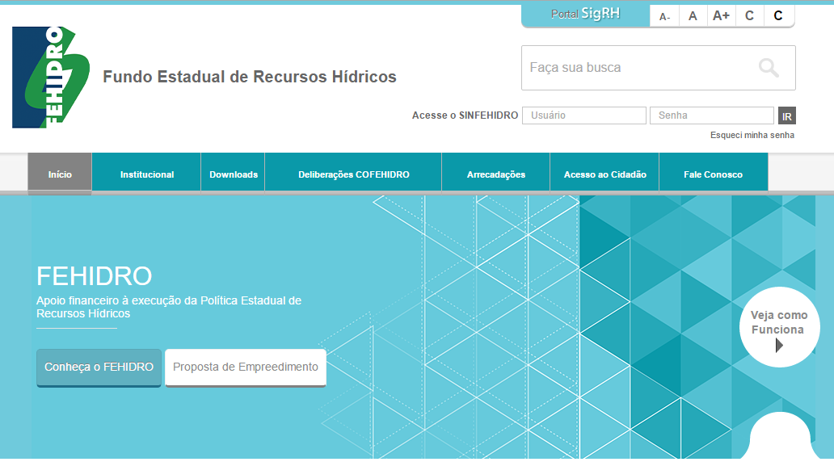
Para fazer o envio da proposta, primeiramente é necessário acessar a página de envio pelo botão “Proposta de Empreendimento” o qual redirecionara para uma nova tela.

- Tela “Propostas Eletrônicas”
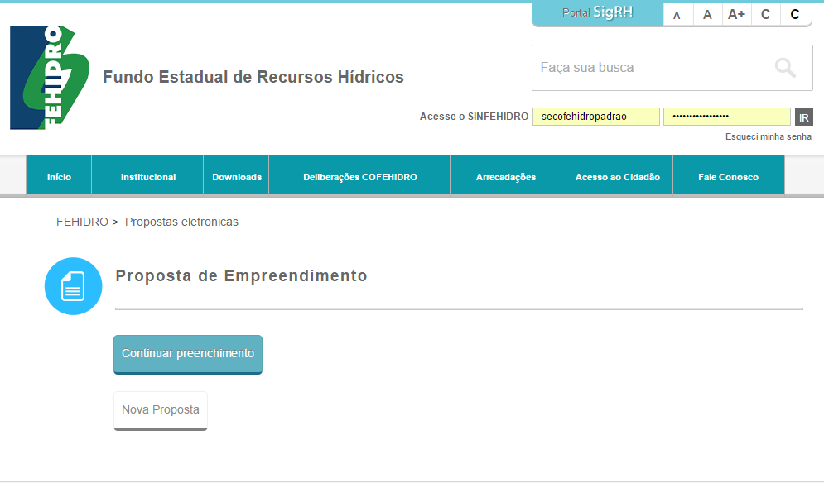
Nessa tela é possível escolher por continuar o preenchimento de uma proposta que foi salva e ainda não encaminhada ou cadastrar uma nova proposta.
  - Botão “Continuar preenchimento”
O botão “Continuar preenchimento” permite continuar preenchendo uma proposta previamente iniciada e ainda não submetida. Ao clicar no botão, é exibida uma nova janela para informar o código da proposta, o qual é necessário para poder realizar o preenchimento.
    - Janela “Continuação da proposta: Insira o código”
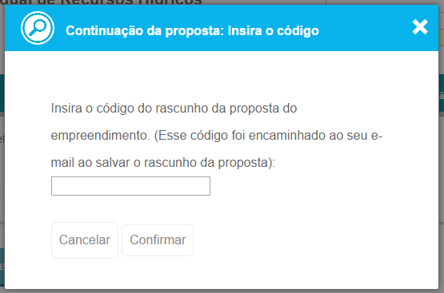
    - Botão “Confirmar”
O botão “Confirmar” envia o código informar no campo e redireciona para a tela de cadastro do empreendimento
    - Botão “Cancelar”
O botão “Cancelar” fecha a janela “Continuação da proposta: Insira o código
  - Botão “Nova Proposta”
O botão “Nova Proposta” redireciona para a tela de seleção de município e colegiado ao qual será enviada a proposta.
- Tela “Propostas Eletrônicas - Município”
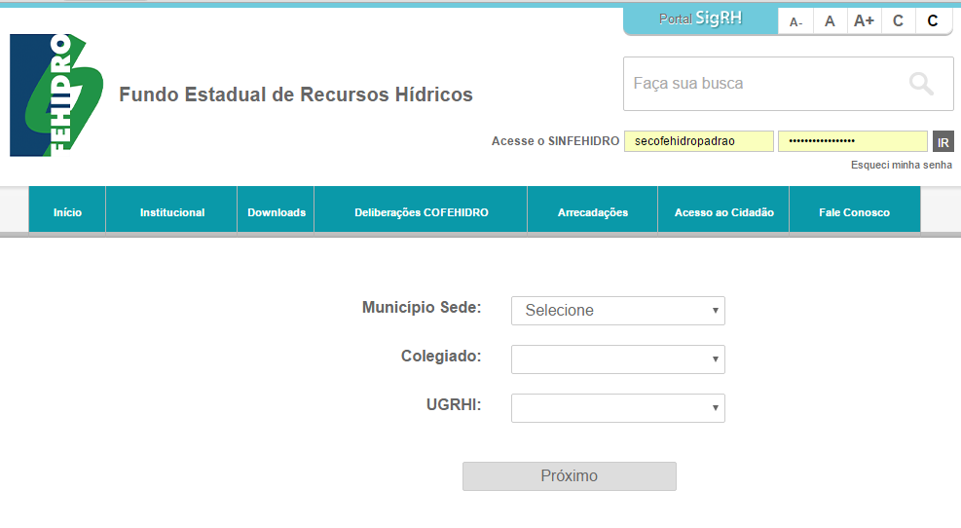
Nessa tela é necessário seleciona o Município Sede e o Colegiado para dar continuidade ao cadastrado do empreendimento no sistema.
Caso o colegiado selecionado não esteja em período de recebimento de propostas, será apresentada a mensagem informativa e o contato do Colegiado.

- Tela “Propostas Eletrônicas – Nova Proposta”
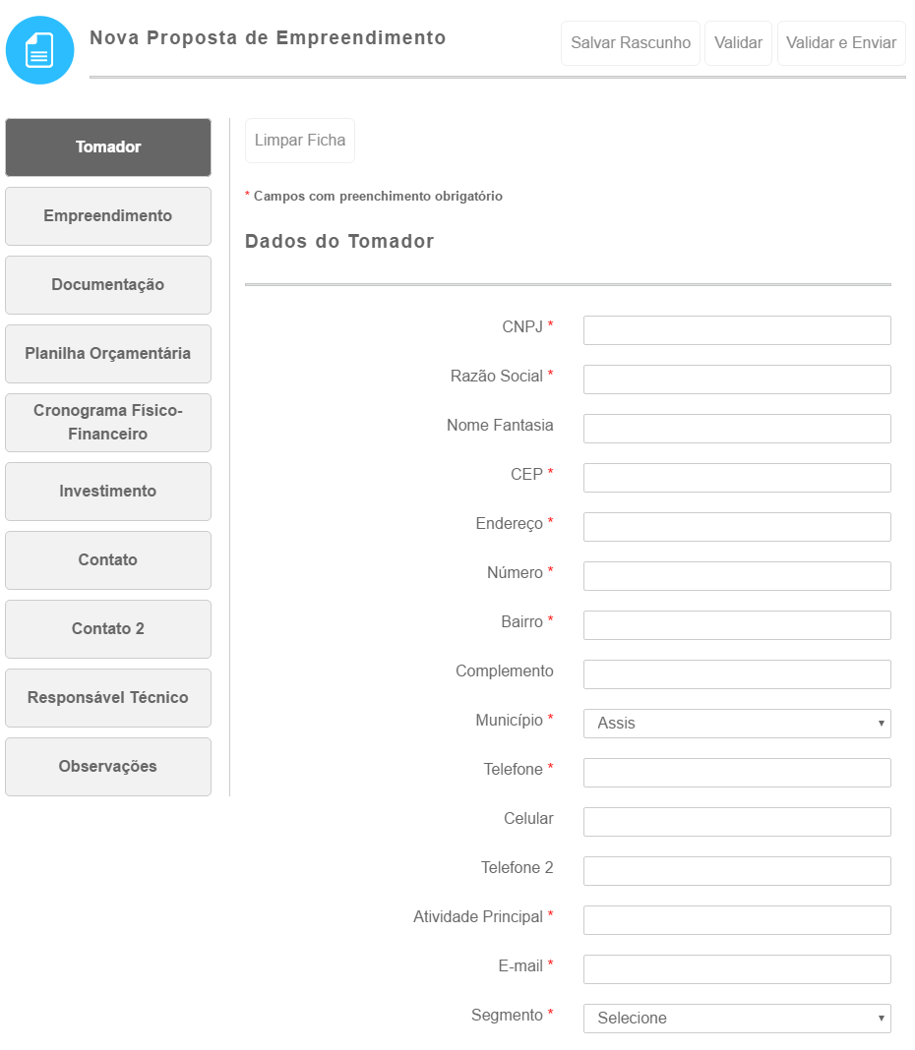
  - Botão “Salvar Rascunho”
O botão “Salvar Rascunho” abre uma nova janela para informar um e-mail. Será enviado para o e-mail informado o código para continuação do preenchimento da proposta do empreendimento.

    - Janela “Salvar a proposta”
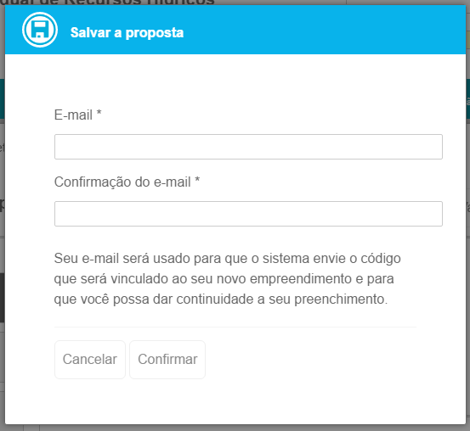
    - Botão “Confirmar”
O botão “Confirmar” salva os dados informados na proposta e abre uma nova janela com o código para continuação do preenchimento da proposta.
    - Botão “Cancelar”
O botão “Cancelar” fecha a janela “Salvar a Proposta”.

    - Janela “Confirmação de envio do código”
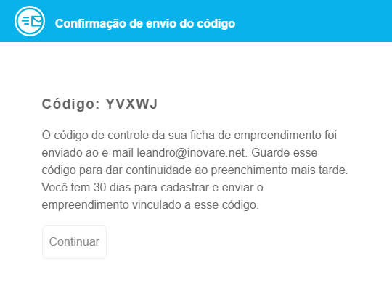
    - Botão “Continuar”
O botão “Continuar” abre uma nova janela informando que os dados foram salvos.
    - Janela “Confirmação de envio do código – após continuar”
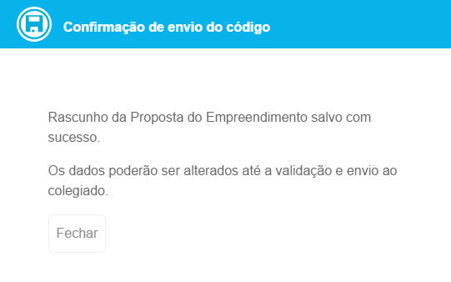
    - Botão “Fechar”
O botão “Fechar” redireciona para a primeira página do Portal Fehidro.
  - Botão “Validar”
O botão “Validar” valida todos os dados inseridos e necessários para o envio da proposta. Caso algum dado esteja faltando ou esteja invalido, os campos com as inconsistências são marcados. Caso todos os dados estejam corretos, é exibido uma mensagem de sucesso.
Para validação dos dados, além de considerar os campos que são de preenchimento obrigatório e dados válidos de campos de documentos, será validado se as documentações que são obrigatórias para o respectivo tipo de empreendimento foram preenchidas.
Também será validado se os totais da planilha orçamentária correspondem aos totais do cronograma físico-financeiro e proposta de desembolso.

  - Botão “Validar e Enviar”
O botão “Validar Enviar” valida todos os dados inseridos e necessários para o envio da proposta antes da mesma ser encaminhada para análise do Colegiado. Caso algum dado esteja faltando ou esteja invalido, os campos com as inconsistências são marcados.
Para validação dos dados, além de considerar os campos que são de preenchimento obrigatório e dados válidos de campos de documentos, será validado se as documentações que são obrigatórias para o respectivo tipo de empreendimento foram preenchidas.
Também será validado se os totais da planilha orçamentária correspondem aos totais do cronograma físico-financeiro e proposta de desembolso.
Caso todos os dados estejam corretos, é exibida a janela de Validar e Enviar.

    - Janela “Validar e Enviar”
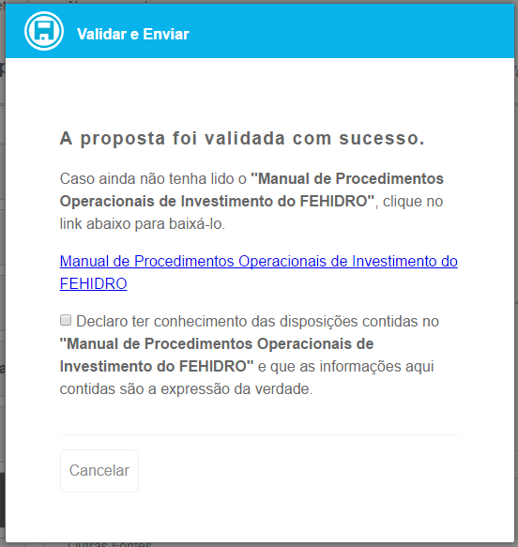
      - Botão “Cancelar”
O botão “Canelar” fecha a janela “Validar e Enviar”

    - Janela “Validar e Enviar – Após marcar a caixa de marcação”
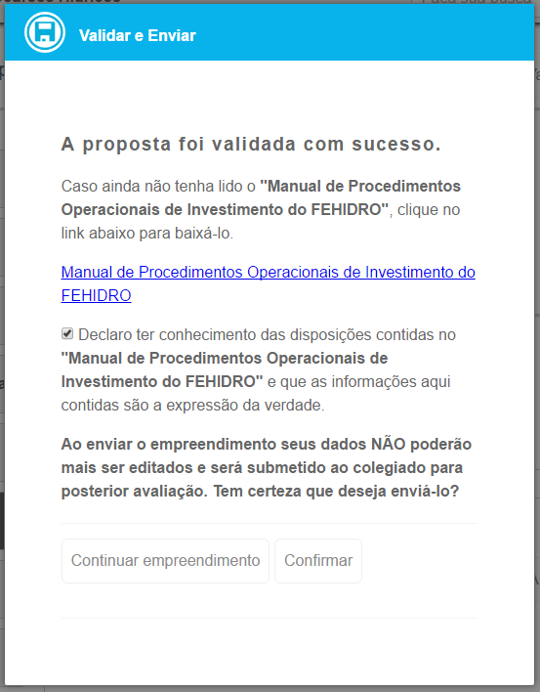
      - Botão “Continuar empreendimento”
O botão “Continuar empreendimento” fecha a janela “Validar e Enviar”
      - Botão “Confirmar”
O botão “Confirmar” salva os dados da proposta e neste momento ficará sob responsabilidade do Colegiado a análise. Na sequência abre a janela de impressão.

    - Janela “Impressão”
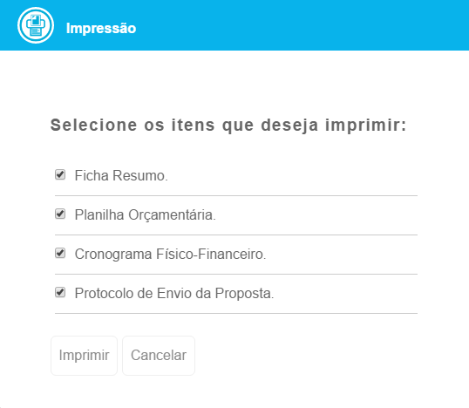
      - Botão “Imprimir”
O botão “Imprimir” imprimi todos os itens selecionados nos seus respectivos formatos.
      - Botão “Cancelar”
O botão “Cancelar” redireciona para a tela principal

  - Sessão “Fichas”
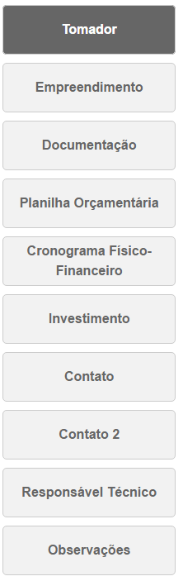
Cada um desses botões, ao ser clicado, abre a respectiva ficha.
  - Botão “Próxima Ficha”
O botão “Próxima Ficha” segue para a próxima ficha disponível.
  - Botão “Ficha Anterior”
O botão “Ficha Anterior” segue para a ficha anterior disponível.
  - Botão “Limpar Ficha”
O botão “Limpar Ficha”, presente em cada ficha da proposta, abre uma nova janela para confirmar a ação de limpar todos os dados preenchidos na ficha selecionada.
    - Janela “Limpar ficha”
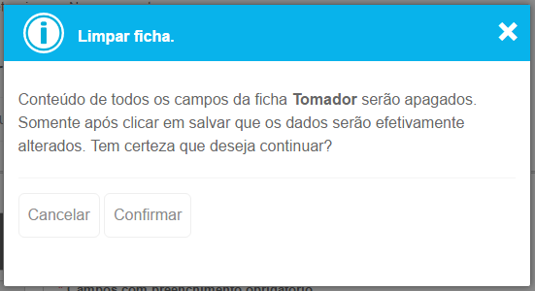
    - Botão “Confirmar”
O botão “Confirmar” confirma e limpa todos os campos informados na ficha selecionada.
    - Botão “Cancelar”
O botão “Fechar” fecha a janela “Limpar ficha”.

  - Ficha “Tomador”
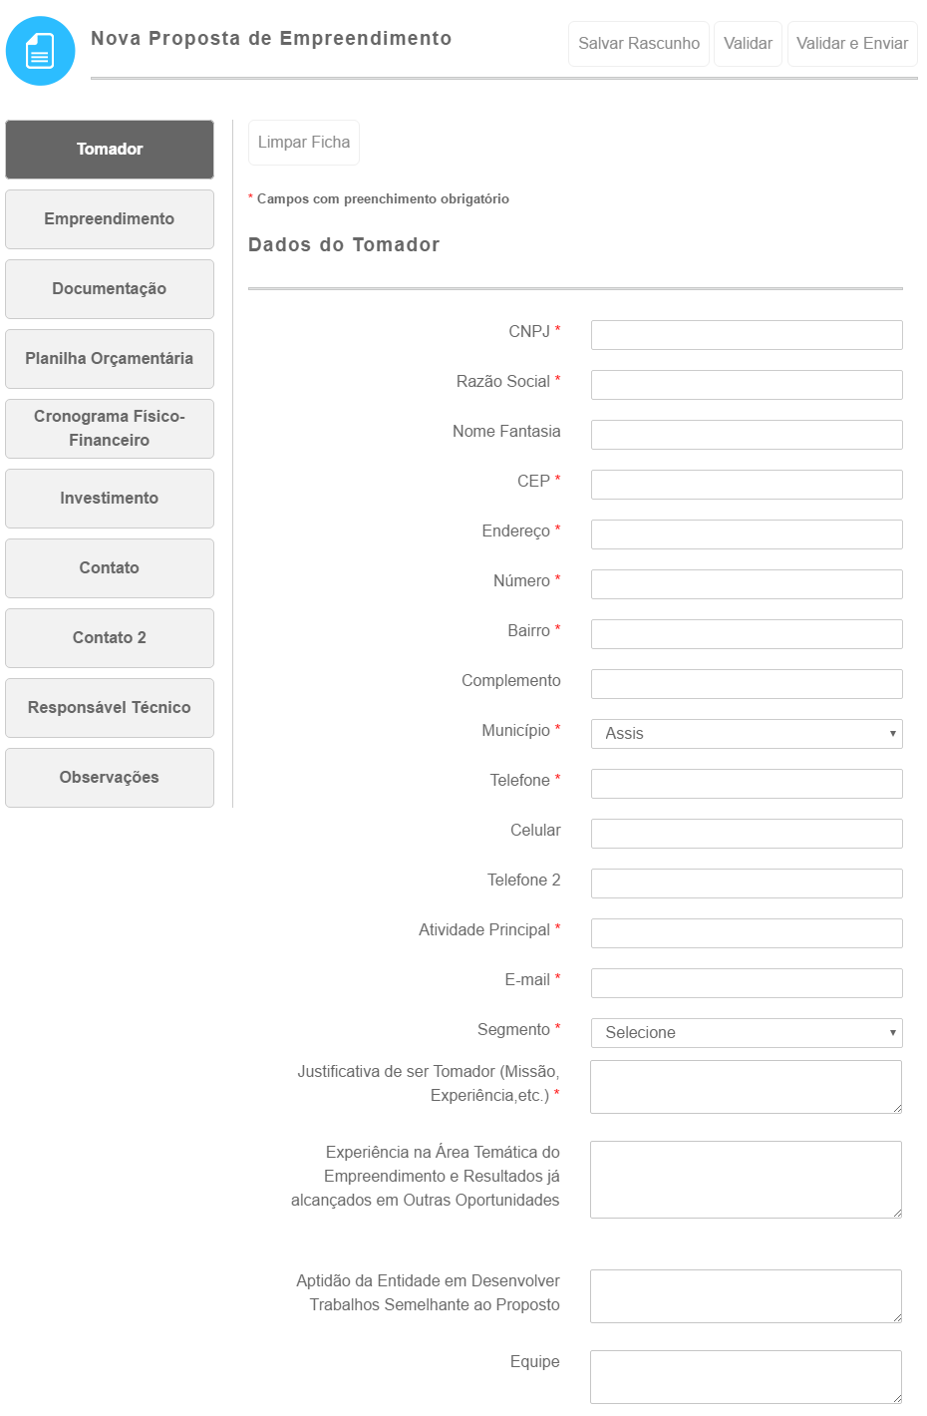
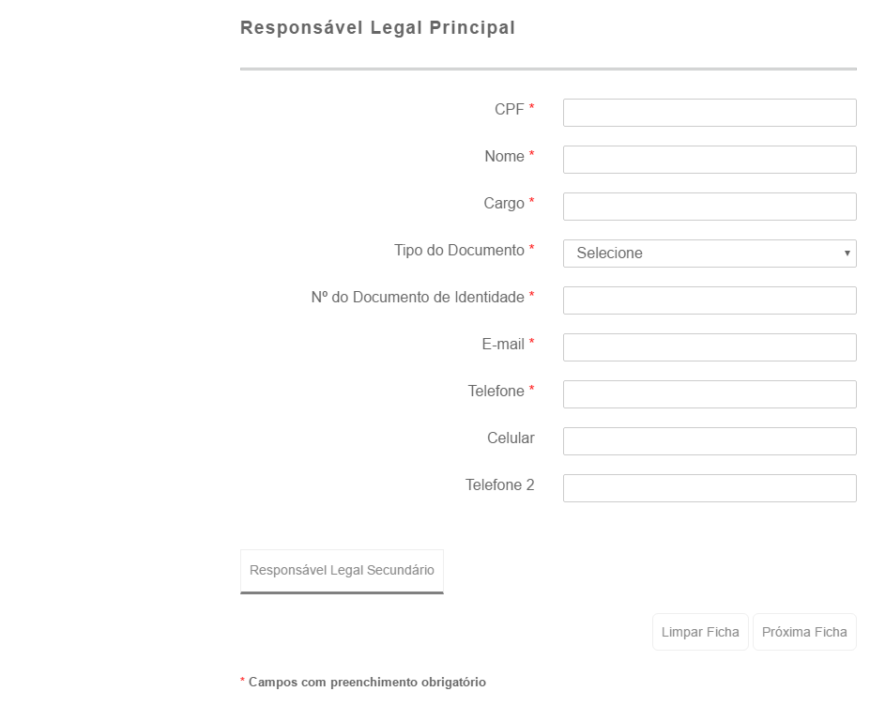
    - Botão “Responsável Legal Secundário”
O botão “Responsável Legal Secundário” abre a sessão “Responsáveis Legais Secundários”.
    - Sessão “Responsáveis Legais Secundários”
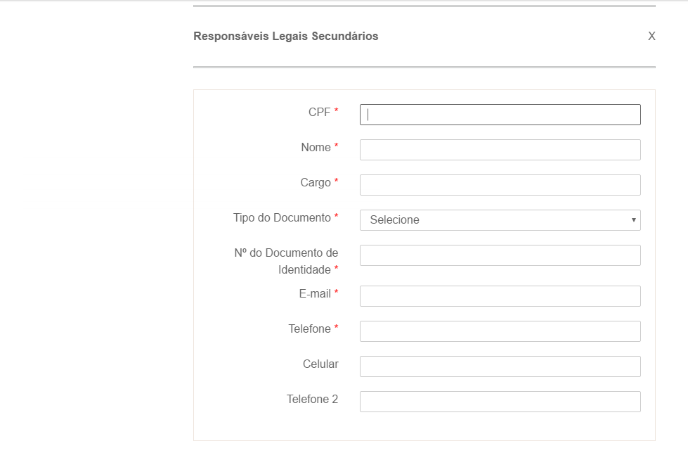
  - Ficha “Empreendimento”
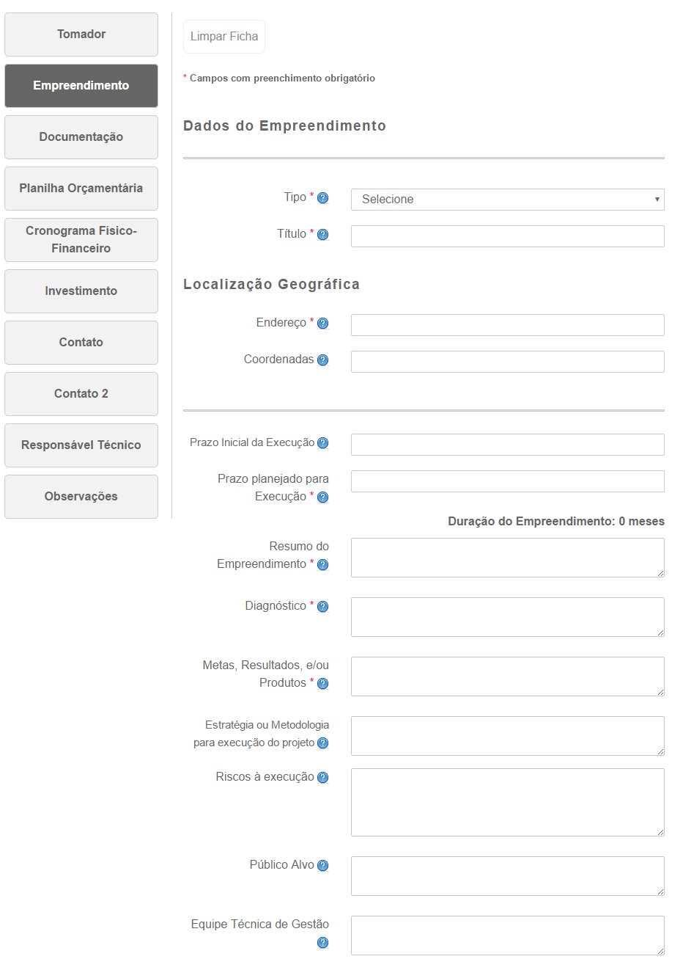
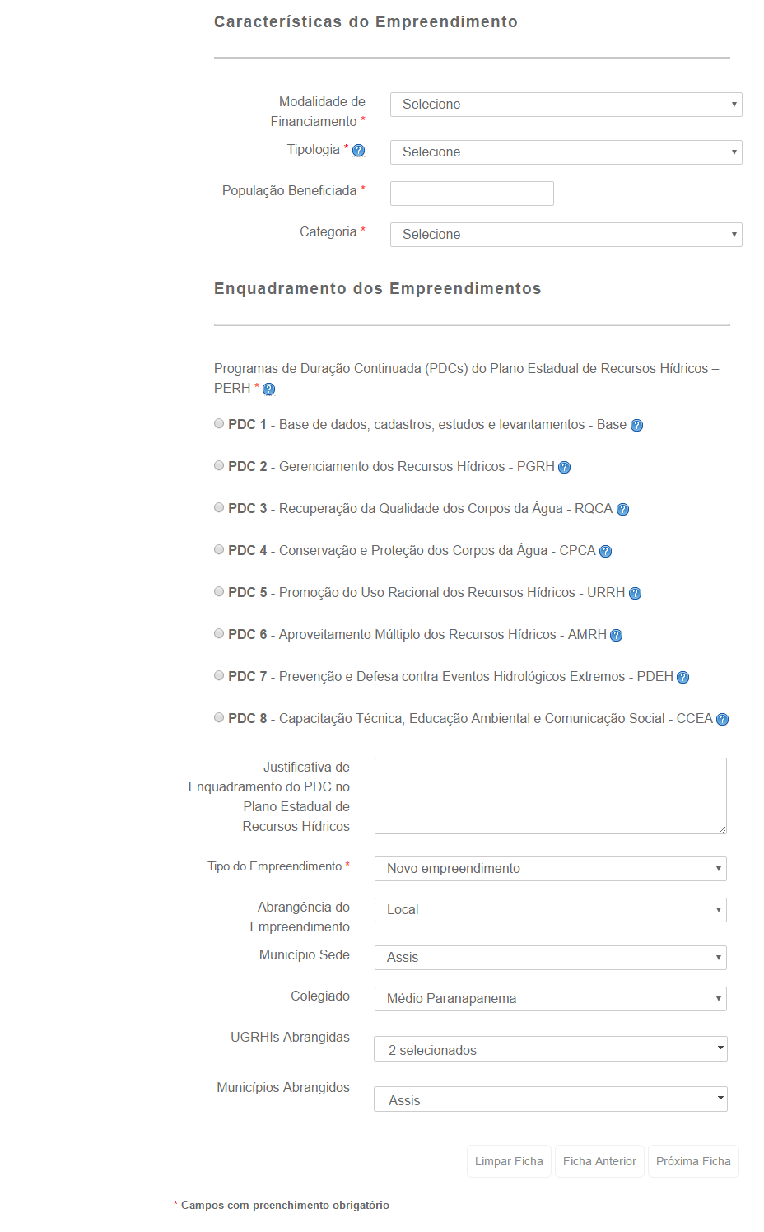
  - Ficha “Documentação”
Os documentos obrigatórios e não obrigatórios irão variar de acordo com o tipo do empreendimento selecionado na ficha “Empreendimento”.
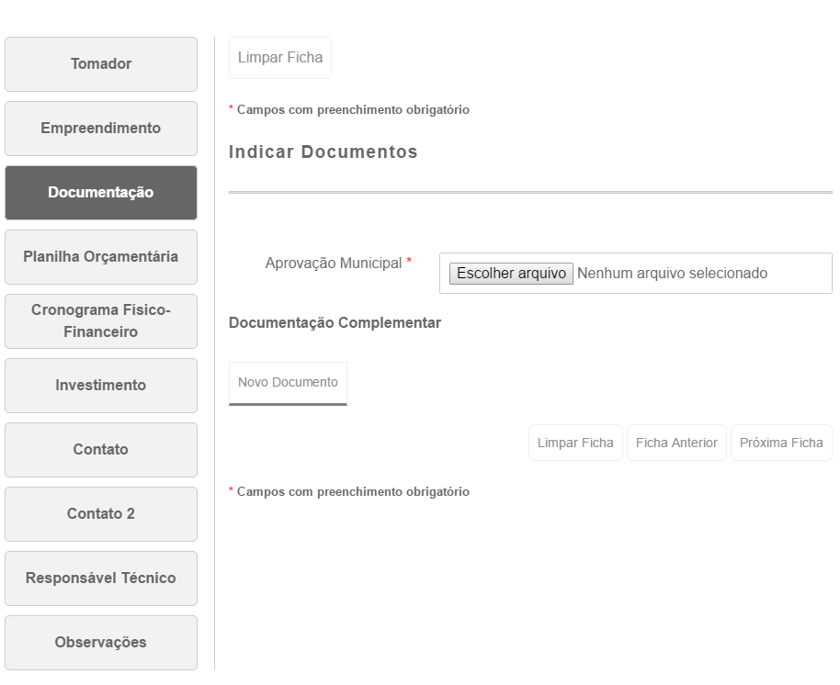
    - Botão “Novo Documento”
O botão “Novo Documento” adiciona uma sessão para anexar novos documentos.
      - Sessão “Novo Documento”
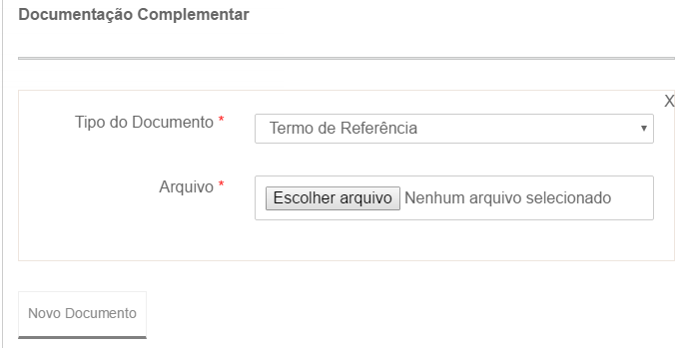

  - Ficha “Planilha Orçamentária”
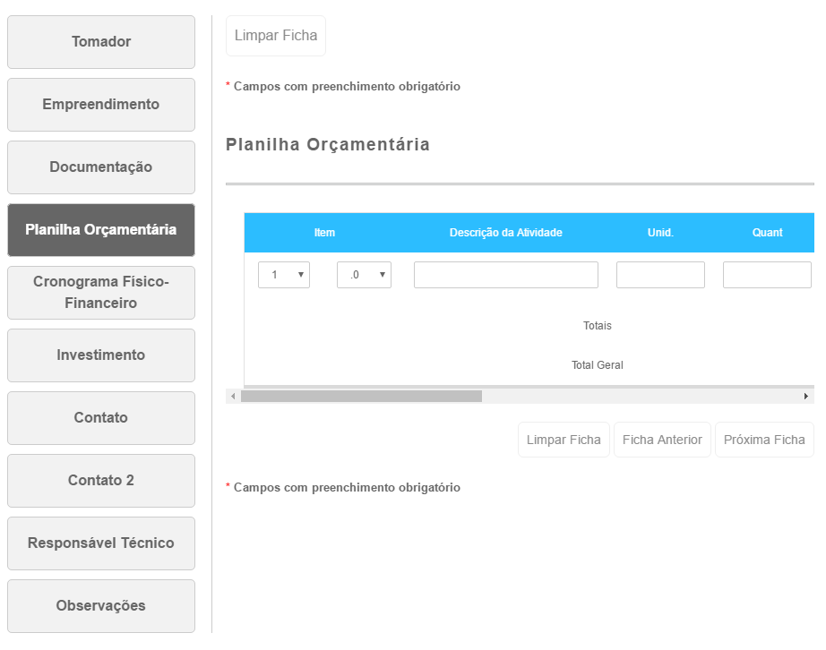
No preenchimento da planilha pode ser adicionada diversas linhas para preenchimento e também removidas linhas se necessário por meio dos botões de adicionar (+) e remover (x).

  - Ficha “Cronograma Físico-Financeiro”
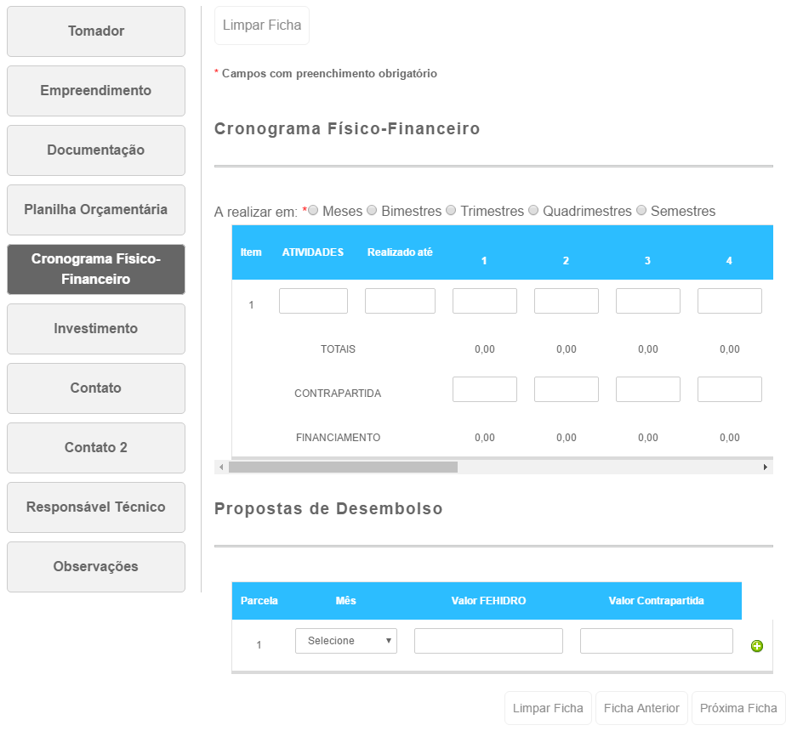
No preenchimento da Cronograma Físico-Financeiro pode ser adicionada diversas linhas para preenchimento e também removidas linhas se necessário por meio dos botões de adicionar (+) e remover (x).
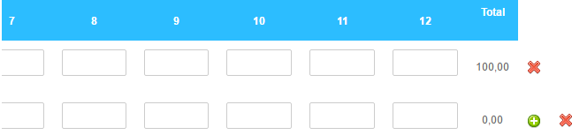
No preenchimento da Proposta de Desembolso também pode ser adicionada diversas linhas para preenchimento e também removidas linhas se necessário por meio dos botões de adicionar (+) e remover (x).
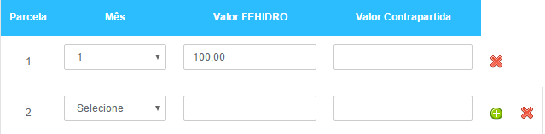
  - Ficha “Investimento”
Os valores dos campos ‘Valor Pleiteado FEHIDRO’ e ‘Valor Contrapartida’ serão preenchidos com os totais da Planilha Orçamentária e Cronograma Físico-Financeiro. Caso os totais das duas fichas não sejam iguais será apresentada nesta tela a mensagem informados que os valores não coincidem.
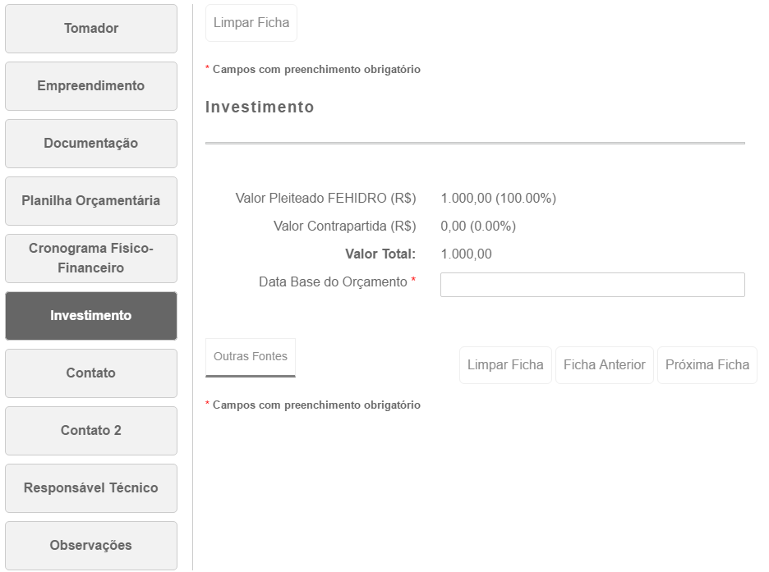
    - Botão “Outras Fontes”
O botão “Outras Fontes” adiciona uma sessão para informar outras fontes de financiamento.
      - Sessão “Outras Fontes de Financiamento”
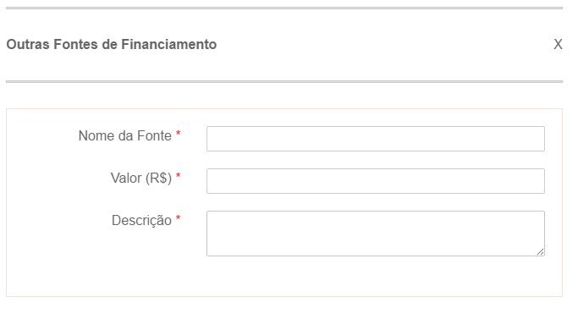
  - Ficha “Contato”
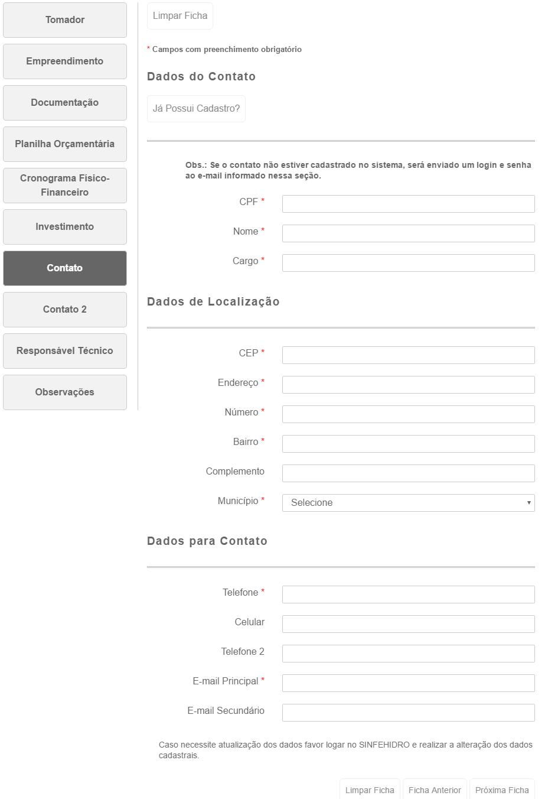
    - Botão “Já Possui Cadastro”
O botão “Já Possui Cadastro” abre uma nova sessão para realizar o login no sistema
      - Sessão “Login”
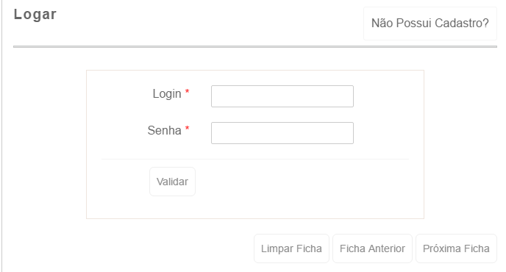
      - Botão “Não Possui Cadastro”
O botão “Não Possui Cadastro” retorna para a ficha do contato.
      - Botão “Validar”
O botão “Validar” valida os dados informados e se corretos, preenche a ficha do contato com os dados do login inserido.

  - Ficha “Contato - após logar com usuário”
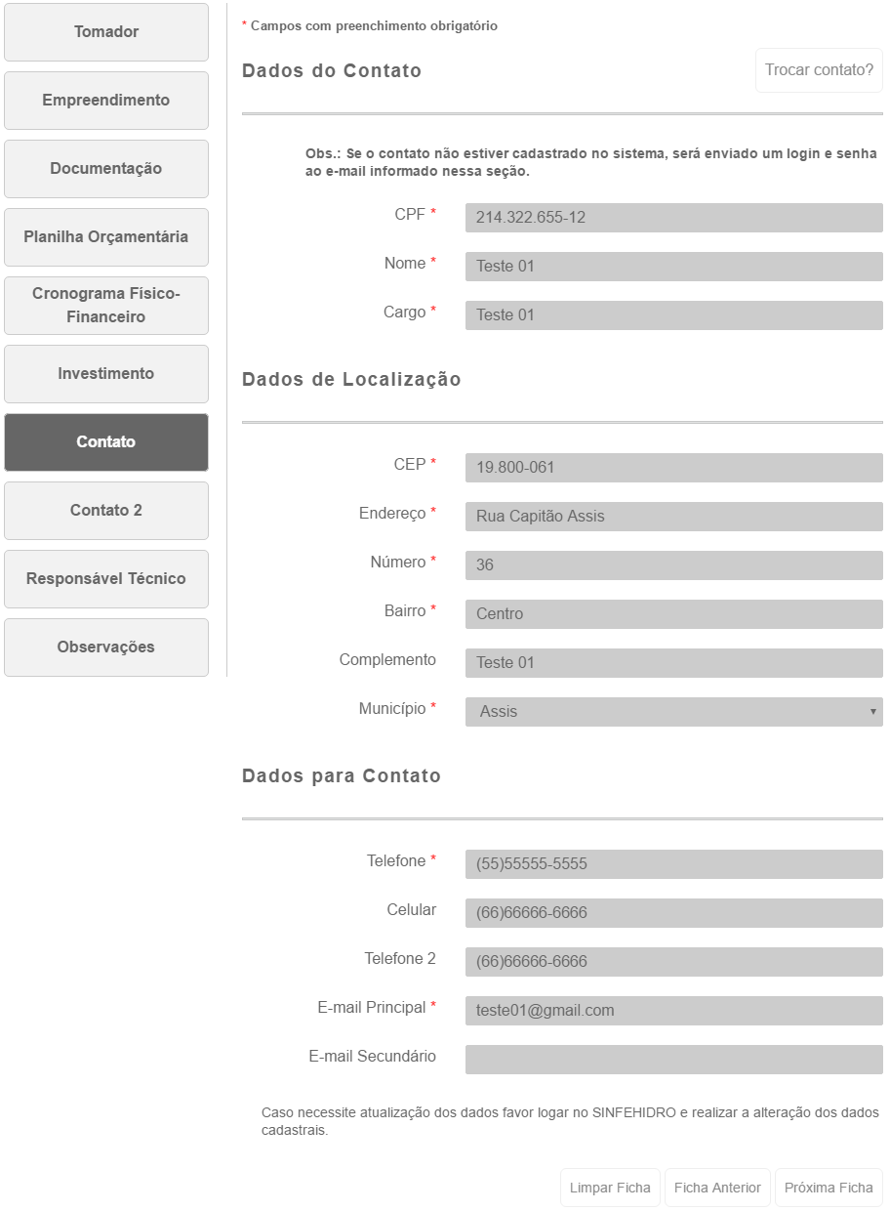
    - Botão “Trocar contato? ”
O botão “Trocar contato” reabre a sessão para realizar o login no sistema
  - Ficha “Contato 2”
A ficha “Contato 2” só estará disponível para preenchimento se os campos obrigatórios da “Ficha Contato 1” estiver preenchida.
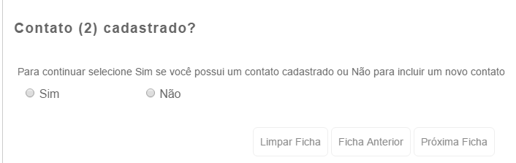
Após seleciona uma das opções, o restante segue igual a ficha do contato.

  - Ficha “Responsável Técnico”
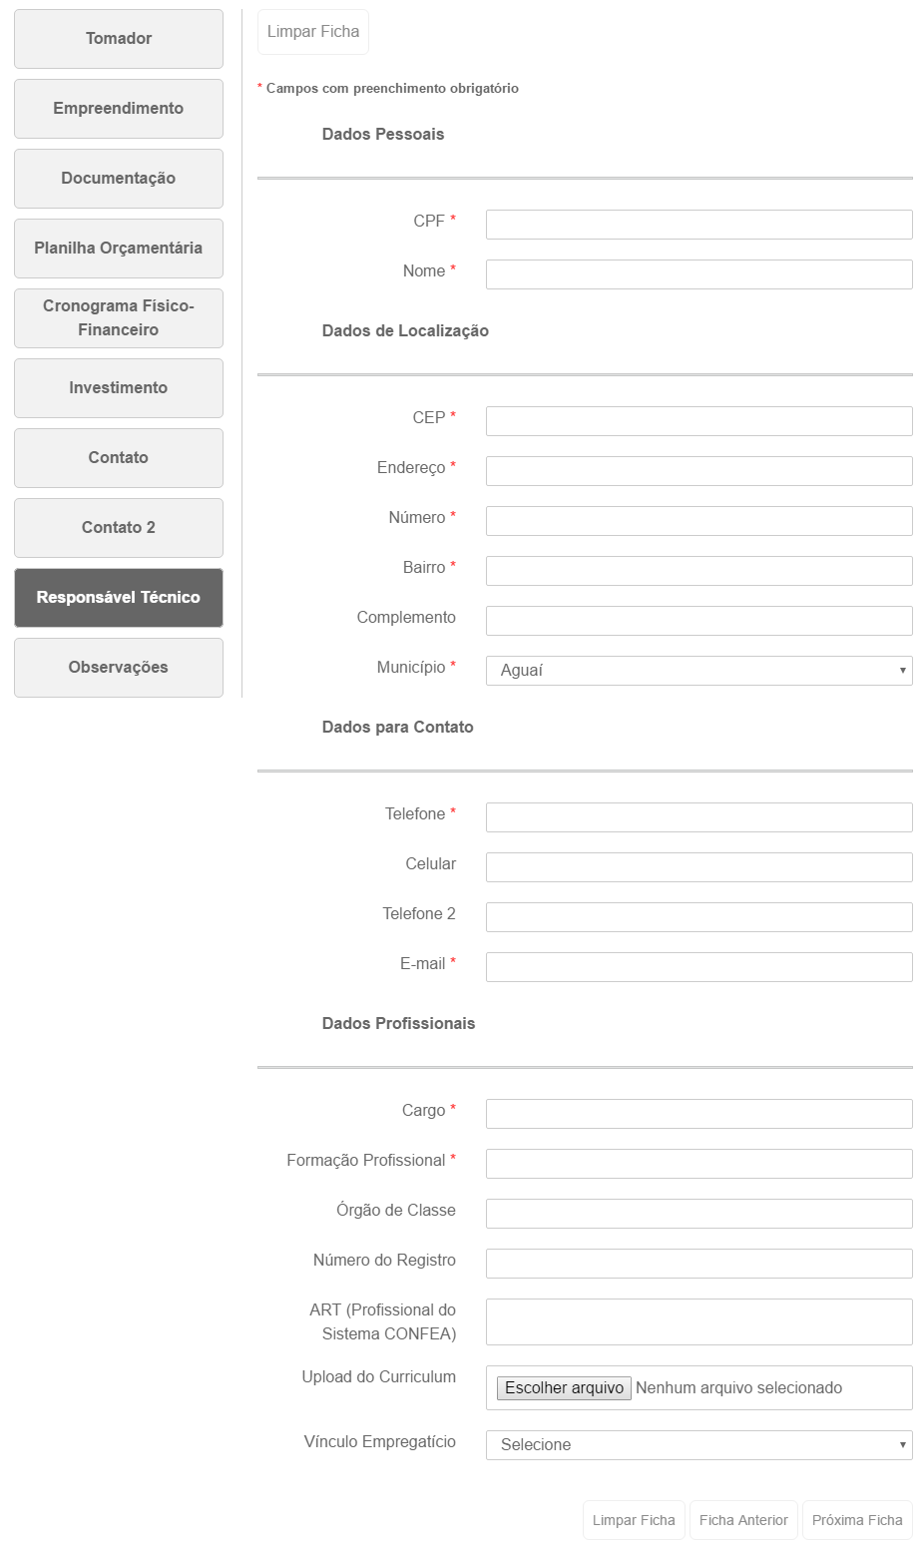
  - Ficha “Observação”
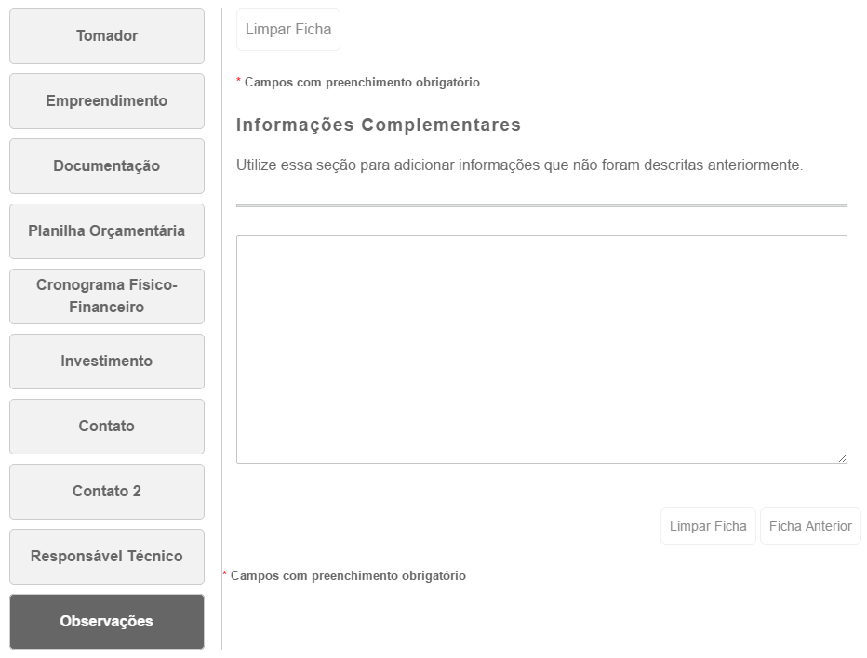

- Tela “Propostas Eletrônicas – Continuar Proposta”
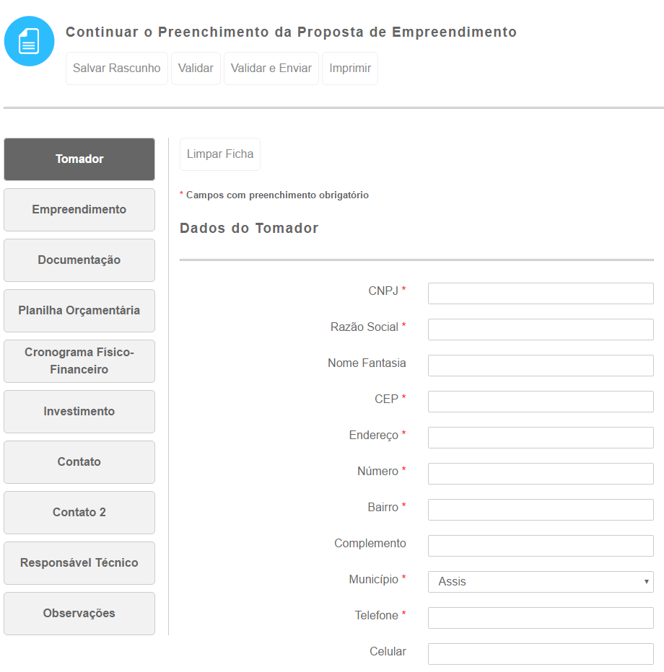

  - Botão “Salvar Rascunho”
O botão “Salvar Rascunho” abre uma nova janela para informar que os dados foram salvos com sucesso.
    - Janela “Confirmação de envio do código”
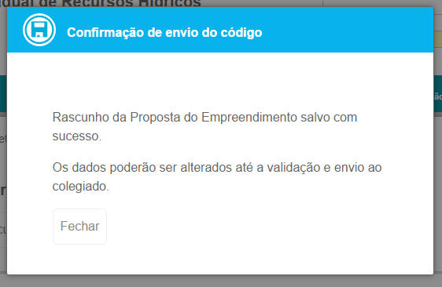
    - Botão “Fechar”
O botão “Fechar” redireciona para a primeira página do Portal Fehidro.

  - Botão “Validar
O botão “Validar” valida todos os dados inseridos e necessários para o envio da proposta. Caso algum dado esteja faltando ou esteja invalido, os campos com as inconsistências são marcados. Caso todos os dados estejam corretos, é exibido uma mensagem de sucesso.
Para validação dos dados, além de considerar os campos que são de preenchimento obrigatório e dados válidos de campos de documentos, será validado se as documentações que são obrigatórias para o respectivo tipo de empreendimento foram preenchidas.
Também será validado se os totais da planilha orçamentária correspondem aos totais do cronograma físico-financeiro e proposta de desembolso.

  - Botão “Validar e Enviar”
O botão “Validar Enviar” valida todos os dados inseridos e necessários para o envio da proposta antes da mesma ser encaminhada para análise do Colegiado. Caso algum dado esteja faltando ou esteja invalido, os campos com as inconsistências são marcados.
Para validação dos dados, além de considerar os campos que são de preenchimento obrigatório e dados válidos de campos de documentos, será validado se as documentações que são obrigatórias para o respectivo tipo de empreendimento foram preenchidas.
Também será validado se os totais da planilha orçamentária correspondem aos totais do cronograma físico-financeiro e proposta de desembolso.
Caso todos os dados estejam corretos, é exibida a janela de Validar e Enviar.
    - Janela “Validar e Enviar”
      - Botão “Cancelar”
O botão “Canelar” fecha a janela “Validar e Enviar”

    - Janela “Validar e Enviar – Após marcar a caixa de marcação”
      - Botão “Continuar empreendimento”
O botão “Continuar empreendimento” fecha a janela “Validar e Enviar”
      - Botão “Confirmar”
O botão “Confirmar” envia os dados e na sequencia abre a janela de impressão

    - Janela “Impressão”
      - Botão “Imprimir”
O botão “Imprimir” imprimi todos os itens selecionados nos seus respectivos formatos.
      - Botão “Cancelar”
O botão “Cancelar” redireciona para a tela principal

  - Botão “Imprimir”
O botão “Imprimir” imprime todos os dados previamente salvos do empreendimento, gerando um arquivo no formato PDF.

  - Botão “Limpar Ficha”
O botão “Limpar Ficha”, presente em cada aba da proposta, abre uma nova janela para confirmar a ação de limpar todos os dados preenchidos na ficha selecionada.
    - Janela “Limpar ficha”
    - Botão “Confirmar”
O botão “Confirmar” confirma e limpa todos os campos informados na ficha selecionada.
    - Botão “Cancelar”
O botão “Fechar” fecha a janela “Limpar ficha”.

